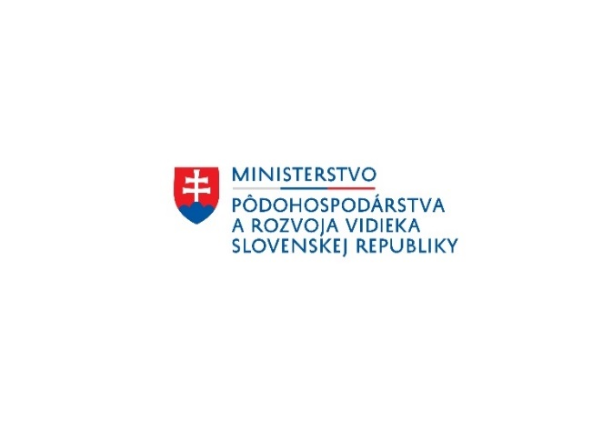

Názov projektu: Investície do využívania OZE - Rekonštrukcia a modernizácia MŠ v obci Stuľany

Cieľ a popis projektu: Prostredníctvom zateplenia a rekonštrukcie materskej školy a využitia OZE je cieľom predkladaného projektu zlepšenie kvality života na vidieku, podpora miestneho rozvoja a dosiahnutie pozitívnych zmien v obci Stuľany.
Prioritným cieľom projektu je posilnenie vybavenosti územia a znižovanie energetickej náročnosti budovy materskej školy v obci.
Zateplenie a rekonštrukcia MŠ a využívanie OZE bude mať za následok zníženie nákladov a zvýšenie konkurencieschopnosti obce Stuľany.

Tento projekt sa realizuje vďaka podpore z Európskeho poľnohospodárskeho fondu pre rozvoj vidieka v rámci Programu rozvoja vidieka SR 2014 – 2020.

Program: Program rozvoja vidieka SR 2014 – 2020
Spolufinancovaný fondom: Európsky poľnohospodársky fond pre rozvoj vidieka (EPFRV)
Opatrenie č./názov : 7 Základné služby a obnova dedín vo vidieckych oblastiach
Podopatrenie č./názov: 7.4 Podpora na investície do vytvárania, zlepšovania alebo rozširovania miestnych základných služieb pre vidiecke obyvateľstvo vrátane voľného času a kultúry a súvisiacej infraštruktúry
Kód Výzvy: 22/PRV/2017
Poskytovateľ: Pôdohospodárska platobná agentúra
Prijímateľ: Obec Stuľany
Sídlo: Stuľany 42, 086 43 Stuľany
Miesto realizácie projektu: Obec Stuľany

Celková výška oprávnených výdavkov projektu: 100 000,00 EUR
Nenávratný finančný príspevok (EPFRV/ŠR SR): 100 000,00 EUR
http://www.mpsr.sk/,
http://www.apa.sk/

